**Manual de implementación**

**Anonymous Chat**

**Versión 1.0**

**Tabla de contenido**

1 Requisitos de Hardware 4

2 Aplicación móvil 4

1. Instalamos mediante un APK en el dispositivo 4

2. Ingresamos en la aplicación 5

3. Registro del usuario con un nombre 5

4. Ingresar mediante el usuario y contraseña establecidos previamente. 6

5. Seleccionar tema en el que se quiere participar 6

6. Ingreso a la sala de chat 7

7. Opción de crear una sala 7

8. Participar en la sala 8

9. Enviar mensajes 8

10. Ajustes de usuario 9

**Implementación del sistema**

Dada la importancia y la fuerza con la que se introducen las tecnologías en nuestra vida cotidiana, resulta interesante pensar en maneras en las que dichas ayudan en las tareas del día a día.

Se ha diseñado e implementado una aplicación Android destinada a proveer un medio de comunicación para mejorar el intercambio de ideas a través de mensajes de texto desde un dispositivo móvil que tenga conexión a una red Wi-Fi o un plan móvil.

# **Requisitos de Hardware**

* Versión de Android: 4.4.2 (KitKat)
* Capacidad total del dispositivo: 4GB
* Memoria RAM: 768 MB
* Procesador: Quad-Core 1.2GHz
* Tamaño: 480x800 píxeles, 4.5 pulgadas
* Batería: Li-Ion 2000mAh

# **Aplicación móvil**

1. Instalamos mediante un APK en el dispositivo

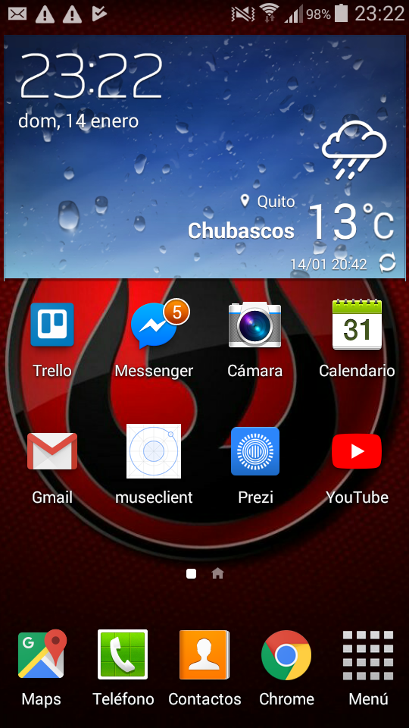

1. Ingresamos en la aplicación

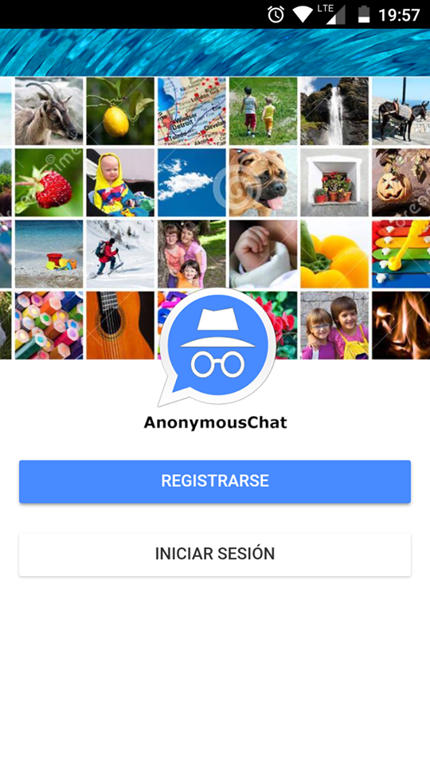

1. Registro del usuario con un nombre

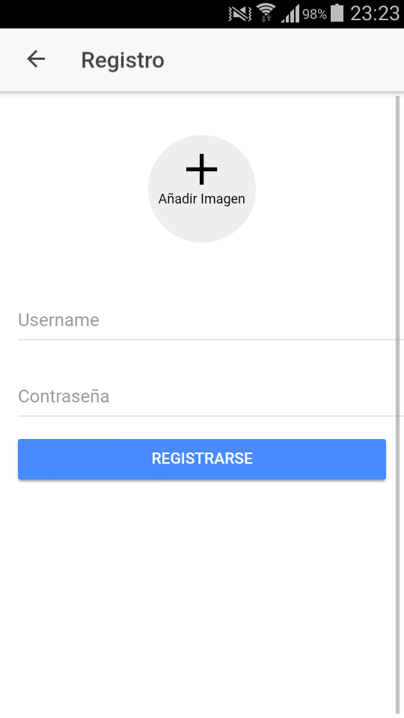

1. Ingresar mediante el usuario y contraseña establecidos previamente.

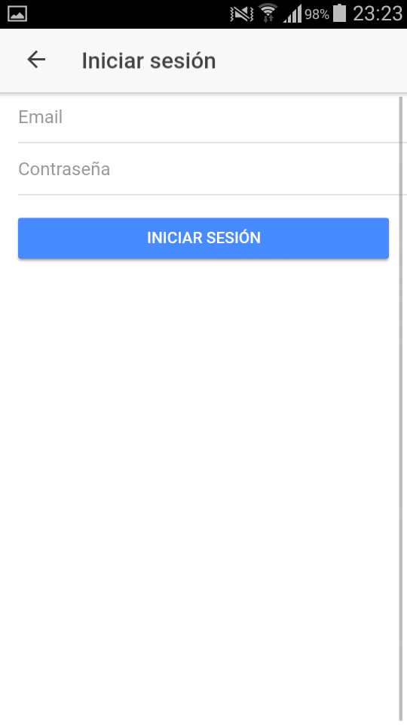

1. Seleccionar tema en el que se quiere participar

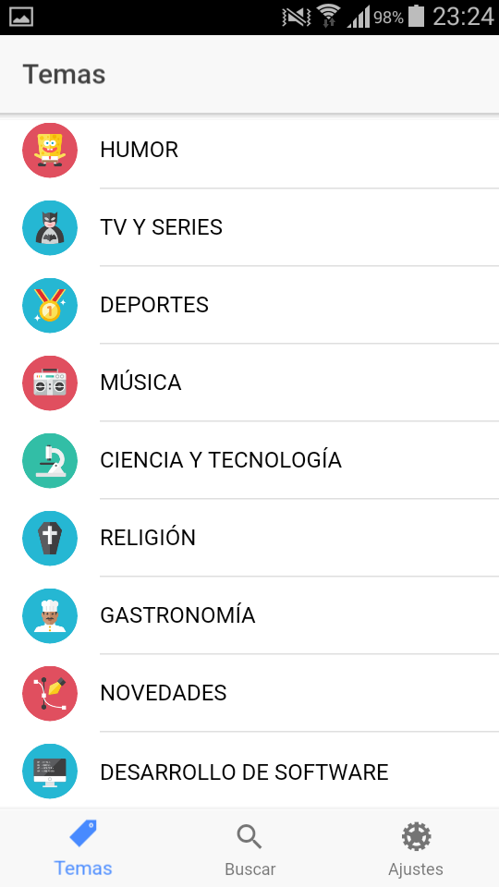

1. Ingreso a la sala de chat

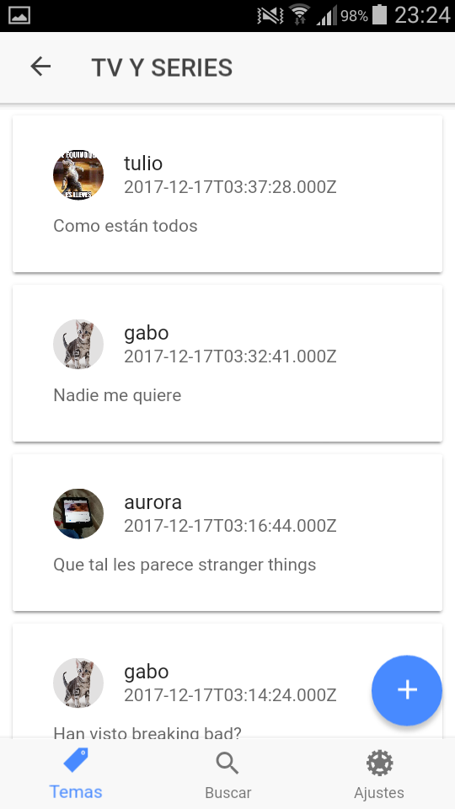

1. Opción de crear una sala

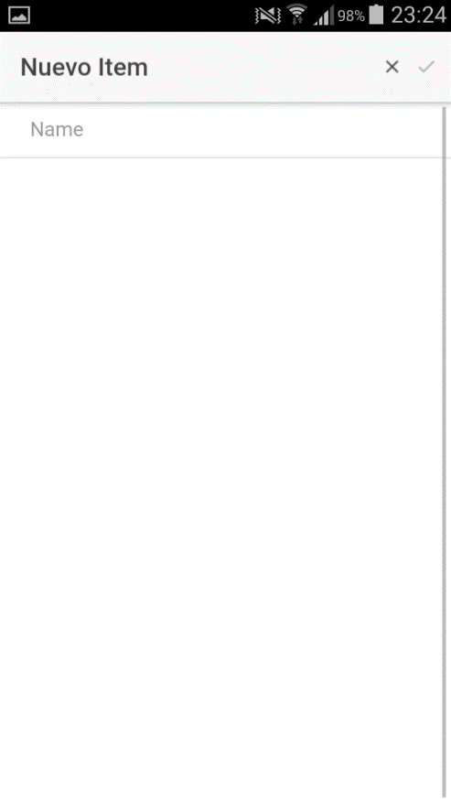

1. Participar en la sala

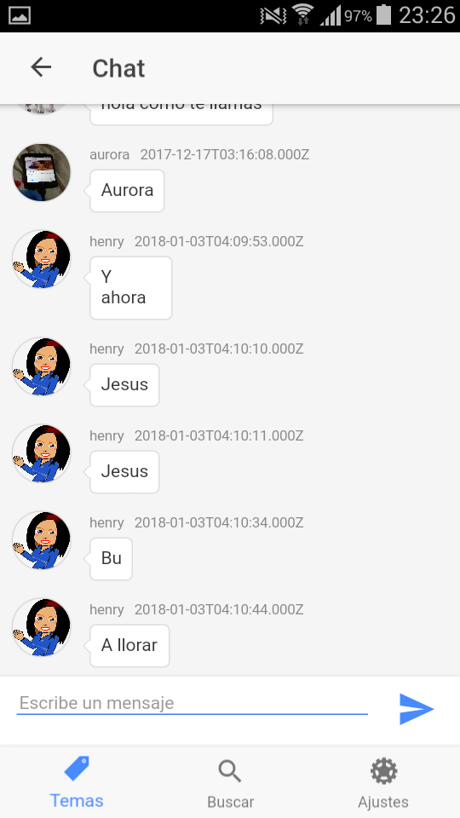

1. Enviar mensajes

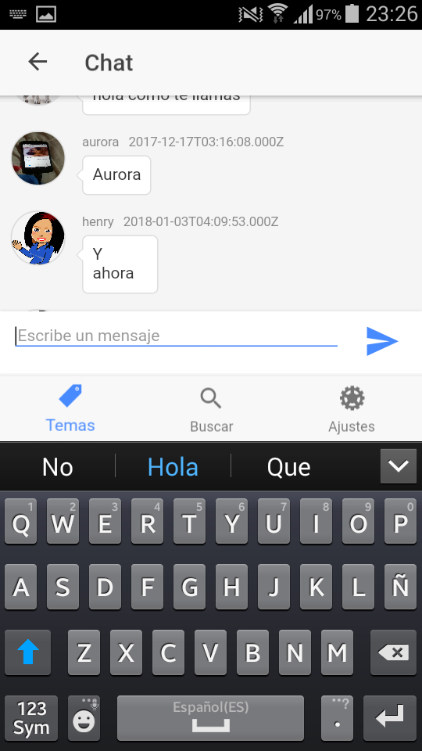

1. Ajustes de usuario

